BBsoft:

Bakonyi Beáta klinikai szakpszichológus, Bánsági Péter matematikus mérnök

Levélcím: Bánsági Péter 2093 Budajenő, Nádas u. 1.
tel./ fax / üzenetrögzítő : 06-26-371-156
mobil: 06-20-348-8135
Email: info@axelero.hu
Web: www.bansagi.hu

Szociometria

Dr. Mérei Ferenc
Közösségek rejtett hálózata
című munkájának 1988-ban kiadott
2. kiadása alapján

32 bites Windows operációs rendszerekhez

Tartalomjegyzék

Áttekintés
(avagy mit várhatunk a programtól és mit nem) 3. oldal

Telepítsük . . .

...új Szociometria tesztünket a PC-re 4. oldal

Indul a munka . . .

. . . avagy csináljunk végig együtt egy vizsgálatot

Új szociometria tervezése

A többször felhasználható fájlok karbantartása 7. oldal

a papírmunka előkészítése . . . 7. oldal

A részvételi űrlapok kinyomtatása 13. oldal

A részvételi lapokon rögzített adatok bevitele a programba

kérdésenkénti kölcsönösségi táblázat 15. oldal

A szociogram rajzolása,

eredmények átvétele és szerkesztése a Word-del

szociogram szerkesztése 17. oldal

a program által számolt mutatók 21. oldal

Áttekintés
(avagy mit várhatunk a teszttől és mit nem)

Sok munka van a tesztben, amit most kézbe (és használatba) vesz. A sok-sok plusz órát arra szántuk, hogy könnyen használhatóvá (felhasználóbaráttá) tegyük programunkat. Igyekeztünk felhasználni (és kihasználni) a számítástechnika legújabb vívmányait.

Melyek ezek?

Ön nyilván sok Windows-os programot ismer és használ, így nagyon valószínű, hogy az általános Windows filozófia és erőforrások jó ismerősei lesznek a Szociometria szoftver használata során is. Amit a Windows-ban szabad (lehet), azt a Szociometriában is. Használnia kell majd a Windows vágólapot szövegek, képek szállítására az alkalmazások (programok) között.

Az internet technológia kicsit más, vevőink közül sokaknak ismeretlen terület. Higgyék el érdemes közelebbi kapcsolatba kerülni vele és néhány órát rászánni az ismerkedésre. Szociometria programunk ennek a technológiának csak egy kis szeletét használja (egyelőre), mely elsősorban azt a célt szolgálja, hogy a pszichológus által megszerkesztett, egy szociometriai vizsgálat gyors és precíz lebonyolításához szükséges papírmunka nyomtatása gyors legyen. Az Internet böngésző, mint rendkívül ésszerűen dolgozó megjelenítőeszköz, a program használója által összeállított "részvételi űrlapok" formázását és nyomtatását végzi. Ehhez az szükséges, hogy a szociometria program a nyomtatnivalóját HTML (HyperText Markup Language) formátumban adja át az Internet böngészőnek és ezt meg is teszi.

A program még nincs készen . . .

Ha Ön olvasta a jelen leírás címlapján hivatkozott Mérei művet, akkor bizonyosan erős hiányérzete támad programunk jelenlegi verzióját használva, mely az alábbiakat nyújtja.

- Beépített, a program használata során szabadon bővíthető fájlokban tárolhatja szociometriai munkássága során keletkező, a vizsgálati személyeknek a vizsgálat során feltett kérdéseket.
- Ugyanilyen egyszerű szövegfájlokban várják az "újrahasznosítást" az egyszer már vizsgálati alanyként szerepelt személyek névsorai.
- A vizsgálati csoportoknak adandó instrukciók is hasonló, felhasználóbarát módon várakoznak, hogy egy egyszerű szerkesztési eljárással beépítsük vizsgálatunkba.
- A vizsgálati személyektől kapott válaszokat (választásokat) kérdésenként rögzítheti kölcsönösségi táblázatba.
- A kölcsönösségi táblázatokból a program - szintén kérdésenként - megszerkeszti a szociomátrixot.
- A szociomátrix elemzéséből a program (szintén kérdésenként) megmutatja a vizsgált populációban lévő csoportokat és magányos személyeket.
- Kérdésenként vagy több kérdést összevonva rajzol a program szociogramot, melyet Ön a Windows-ban megszokott "fogd és vidd" technikával alakíthat saját elképzelése szerint.
- A program minden résztvevőről nyilvántartja a nevét, nemét, valamint, hogy tagja-e a populáció vizsgált alcsoportjainak (pl. egy iskolai osztályközösségben a roma gyerekek alkothatnak ilyen alcsoportot, ha ezt a vizsgálatot vezető fontosnak és vizsgálandónak tartja).

Többi programunk jogos felhasználóinak táborához hasonlóan Ön is jogosult arra, hogy programunk tudja, amit ez a leírás tartalmaz. Amennyiben az Ön hardver és szoftverkörnyezete kielégíti a programfejlesztő által definiált minimum-követelményeket és mégis problémái adódnának a programmal, úgy a működőképességhez szükséges frissítésre is jogosult, így semmi hátránya nem származik (származhat) abból, hogy korai vásárlóink közé tartozik. Úgy gondoljuk, hogy a program jelenlegi állapotában már használható (ellenvéleményét ne rejtse véka alá) és a korai használatbavételből szeretnénk tőkét kovácsolni oly módon, hogy programfelhasználóinkat megkérjük szigorú, építő kritikájuk elmondására. Így a program a felhasználók igényeit kielégítve sokkal gyorsabban fejlődhet és mindenkinek meglehet az érzése, hogy bizonyos mértékben szerzője is a szoftvernek.

Telepítsük...

...új szociometria tesztünket a PC-re

A telepítéshez a ma elképzelhető legegyszerűbb, leginkább "felhasználó-barát" technológiát adtuk az Ön kezébe. Valamennyi programunkat megtalálja az egyetlen CD lemezen, melyet a szoftverhez kapott. A könnyű eligazodásban egy telepítő keretprogram segíti majd, mely a mellékelt néhány oldalon leírtak szerint az Ön "C" meghajtójának fix mappáiba másolja programjainkat. Nem választhatja meg szabadon a telepítés helyét, cserébe egy olyan automatizmussal lepjük meg, mely az Ön maximális kényelmét szolgálja.

Amikor a CD drive tálcája elnyeli a telepítő lemezt, aktivizálódik egy automatizmus, mely elindítja az ún. "autorun" (önmagától futó) CD-ket. Feltehetően az Ön Windows-a is ezt teszi, kivéve, ha az autorun CD-k futása le van tiltva. Ez esetben a CD drive meghajtóján a "demo_cd.exe" állományt kell futtatnia.

Ami ezután következik az oly egyszerű és magától értetődő, hogy egy alapszintű számítógéphasználó is nyugodtan vállalkozhat rá, nem kell hozzá informatikus!!!

Most tehát telepítse a mellékelt "telepítési útmutató" szerint a megvásárolt programokat!

* * * * * * * * * *

Nézzük, hogy a telepítés során milyen fájlstruktúra keletkezett a „c:\bbsoft\szoc_met" programkönyvtár alatt:

ARCHIVUM alkönyvtár
- Ide kerülnek mentéskor a kész szociometria állományok. Mint látni fogja ezek kiterjesztése „*.soc”, erről ismeri fel a program saját fájljait.

HELP alkönyvtár
- Ezek egyszerű szöveges („.txt” kiterjesztésű) fájlok, melyek akkor jelennek meg, amikor Ön a Szociometria programból valamely ablak súgóját olvassa. Ne tévessze meg Önt a fájlok kiterjesztése, ugyanis formátumukat tekintve ezek „richtext” állományok, vagyis a betűtípusra vonatkozó kiegészítő információkat is tartalmaznak, hogy a súgófájlok jobban olvashatók legyenek.

IMAGES alkönyvtár
- „*.bmp” kiterjesztésű képfájlok, melyeket a program használ;
INSTRUK alkönyvtár
- itt találhatók egyszerű, szöveges fájlok formájában az előre megírt, különböző vizsgálati csoportoknak a vizsgálati lapra szánt instrukciók;

KERDESEK alkönyvtár
- ezek a szöveges fájlok a mások által összeállított, de Ön által is átszerkeszthető szociometriai kérdéseket tartalmazzák;

NEVSOROK alkönyvtár
- praktikusan itt tárolhatja a visszatérő, szociometriába bevont populációk névsorait, melyeket az instrukciókhoz és kérdésekhez hasonlóan a szociometria programból átszerkeszthet (részletek később);

A programkönyvtárban talál még egyéb fájlokat, melyeket a program ír, olvas.

Indul a munka . . .

. . . avagy csináljunk végig együtt egy vizsgálatot

Úgy gondoltuk, hogy a programunkkal végzett munka fázisai egy egyszerű mintapéldán lépésenként végighaladva érthetők meg legkönnyebben. Miután nem szeretnénk megnehezíteni az Ön dolgát és misztifikálni sem akarjuk programunkat, így ezt az utat választjuk. Praktikus szempont az is, hogy így érhető el legkönnyebben, hogy a felhasználó a fejlesztő által elképzelt úton járjon, így elkerülje a program olyan használatát, melyet a fejlesztője nem tesztelt és esetleg rejtett programhibákhoz vezet.

A konkrétizálást a "megfoghatóság" szintjére emelendő programunk dossziéjában talál egy, a jelen leírástól elkülönülő mintapéldát, melyet az Ön segítségével (kezével) és a mi programunkkal most reprodukálni szeretnénk.

Kezdődjön tehát a munka!!!

A Windows asztalon található, Szociometria programjára mutató parancsikonon vagy az indító szociometria gombjára kattintva feltűnik programunk nyitóképernyője:

Indítás után a program a képernyő előtt ülő jogosultságát ellenőrzi. A telepítés utáni első belépési jelszó a könnyen megjegyezhető: 000111

Az első indítás után - amennyiben szeretné távol tartani programjától a hívatlan látogatókat - változtassa meg a főmenü "programbeállítások / jelszó" parancsával.
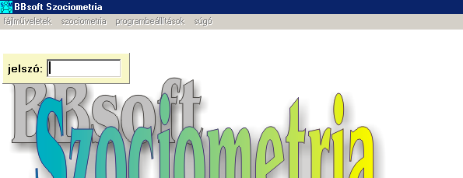

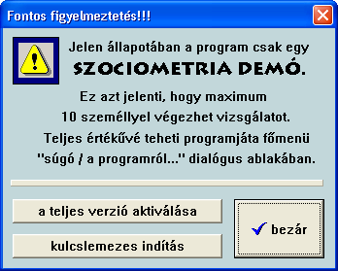
Amikor először indítja programját, még egy barátságtalan ablak kerül majd az útjába. Íme.

A dolog magyarázata, hogy a program demó CD-n való terjesztésre készült. A pszichológus kipróbálja a korlátozott működésű demó-t, és ha meg kívánja vásárolni, semmi más dolga nincs, mint hogy…

…kattint ezen a nyomógombon a bal egérgombbal.

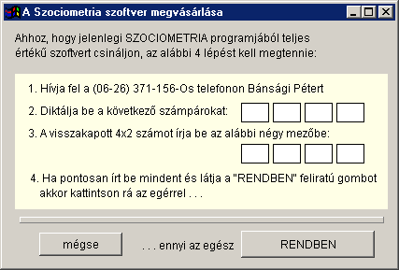
Ekkor megjelenik a következő dialógusablak, amely megjelenésekor Önnek el kell tudia érni telefonon a program fejlesztőjét

A valóságban (az Ön képernyőjén) ezekben a mezőkben már lennie kell 4x2 számjegynek. A tőlem kapott 4x2 számjegyet pedig ezekbe a mezőkbe kell beírnia. A számjegyek csak az aktuális programfutásra vonatkoznak, nem teheti meg, hogy leírja a számokat, másnap felhív telefonon és mikor újra elindítja programját, akkor beírja a tőlem visszakapott számpárokat.

Amikor végére ér a telefonos kommunikációnak, a következő ablak arról tájékoztatja, hogy újra kell indítania a programot és hogy minden - a program megvásárlása körüli teendője befejeződött.
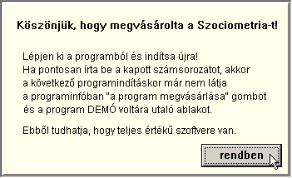

Most azonban - amiatt, hogy az előző tranzakció még nem zajlott le - nem kell félbehagynia az ismerkedést programunkkal, hiszen a demó is mindent tud, csak kevesebb emberen. A mintapélda, melyet a programleíráshoz kapott éppen ezért készült mindössze 8 vizsgálati személlyel.

Új szociometria tervezése

A többször felhasználható fájlok karbantartása

Mielőtt elkezdenénk csinálni egy új szociometriát, tegyünk egy kis kitérőt a program főképernyőjéből, amit Ön már lát a képernyőn, de mi csak egy kis kitérő után mutatunk meg. Elvisszük egy olyan programmodulba, amelynek célja, hogy az ismétlődő feladatokat megspóroljuk Önnek (hiszen ez a számítástechnika legfőbb haszna).

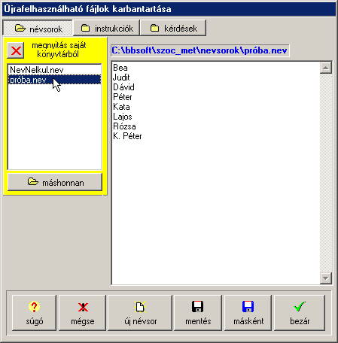
A főmenü "fájlműveletek / karbantartás" parancsa elviszi Önt a program beépített szövegszerkesztő moduljába, ahol módosíthatja a régebben már használt névsorait, kérdéssorait és instrukcióit vagy újabb fájlokkal gazdagíthatja gyűjteményét.

Amit most lát a baloldali ablakban az a programleírás mellékleteként szereplő példaszociometria névsora. Ezt Ön is megtalálja a merevlemezén, mert a telepítő bemásolta a megfelelő helyre.

Ha valami tartós változás áll be ezen fájlok tartalmában (pl. Ön iskolai osztályokon szokott vizsgálatokat végezni és az egyik osztály névsora megváltozott), akkor egy új szociometria tervezését érdemes (de nem kötelező) itt kezdeni.

a papírmunka előkészítése

Vegye elő a programleíráshoz kapott példaszociometriát és reprodukáljuk most együtt ennek elkészültét. A szükséges fájlok, melyekről az előző pontban volt szó, már helyükön várakoznak a megnyitásra.

Elindította programunkat, túl van a bejelentkezésen. Ha még nem vásárolta meg az előzőekben részletezett telefonos adatcserével a programot (csak demó programmal rendelkezik), akkor is folytathatja, hiszen a példa csak 8 fős szociometriát tartalmaz, így a demóval is elvégezhető.

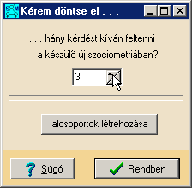
Kattintson a főmenü "fájlműveletek / új űrlap tervezése" parancsára vagy az eszközsor bal szélső ikonjára. Az új szociometria elején el kell döntenie hány kérdésből fog állni a vizsgálat.

Mint látja az egérrel 3 kérdést állítottunk be. Ugyanebben az ablakban talál egy "alcsoportok létrehozása" gombot. Kattintson rá és következik az alábbi dialógus:
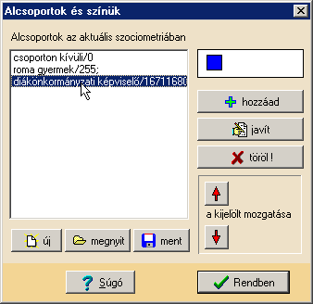
Ehhez a képernyőhöz úgy juthat el, hogy a "megnyit" gombon kattint, majd kiválasztja a "proba.cfg" állományt. Ilyen állományokat Ön is készíthet tetszőleges számban és ismétlődő feladatainak leginkább megfelelő tartalommal. Mint látja, a megnyitott állomány kicsit iskolaszagú. Három deklarált csoportot tartalmaz. Első a csoporton kívüliek csoportja, ilyen csoportnak minden színkonfigurációban kötelezően kell lennie és mindig az első helyen találja. Ezen felül akárhány csoportot definiálhat és számítógépe grafikus kártyájának képességeit figyelembe véve akár 16.7 millió színből is választhat a csoportok számára. Az itt definiált szín lesz az ebbe a csoportba beosztott személy rajzolószíne a szociogramban. Ha végzett, a "rendben" gombon kattintva zárja be a dialógust. A listaablakban látható csoportok lesznek a készülő szociometria alcsoportjai.

Ezzel az előkészületek befejeződtek, jöhet az érdemi munka. Amikor az előző ablakot bezárja, kinyílik a program fő modulja, mely nagyképűen a "tervező" nevet viseli. Ez látható a következő ábrán. Felette a program főmenüje és a legfontosabb menüpontok megismételve az alatta lévő eszközgombokban.

Amit most lát programunkból, az tehát az úgynevezett tervező modul.

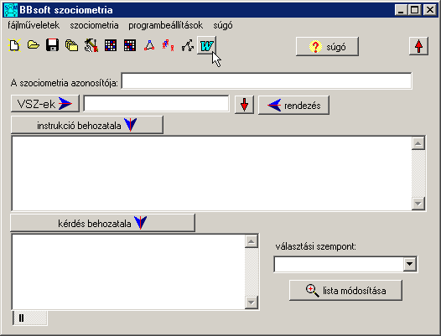
Az űrlapon felül lát egy "A szociometria azonosítója" feliratú adatmezőt. Erre azért van szüksége, hogy az Ön által elkészített és a program archívumába elhelyezett (mentett) szociometriáit egymástól könnyen meg tudja különböztetni. Ez egy formalitásoktól mentes adat, mely tetszőleges szöveget tartalmazhat max. 80 karakter hosszban. Maradva az előző iskolapszichológusi példánál: pl. "5. a. osztály 2002. nyarán". Mi a példánkban ezt írtuk ide: "Ez egy próba szociometria".

Most kattintson erre a gombra, hogy az újrafelhasználható fájljaiból előszedje a készülő szociometriába bevonandó személyek névsorát.
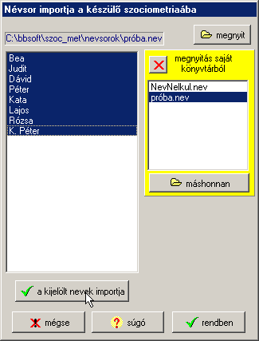
A kattintásra ez az ablak jelenik meg. Ennyi minden nem volt benne, csak miután kattintottunk a "megnyit" feliratú gombon. Ekkor a fájlablakban meglátja a programkönyvtár "nevsorok" mappájának tartalmát. Miután saját névsorai még nincsenek (hacsak előbb, a "fájlműveletek / karbantartás" parancs tárgyalásakor nem hozott létre egyet), nyissa meg a telepítőprogram által bemásolt "proba.nev" fájlt. Amint kattint a fájlnéven (kijelöli azt), a baloldali listaablakban megjelennek a fájl tartalmát képező nevek. Jelölje ki most mindet oly módon, hogy a legfelső néven lenyomja az egér bal gombját és azt lenyomva tartva végighúzza a névsoron, majd felengedi. Ekkor áll elő az a kép, melyet most lát. Ha van kijelölve valaki a névsorból, akkor feléled (engedélyezetté válik) "a kijelölt nevek importja" feliratú gomb. Kattintson most ezen. Ezzel a kijelölt neveket bevonta a készülő szociometriába. Amennyiben nem mindenkit kíván kijelölni, úgy a Windows kijelölési metódusainak megfelelően (a CTRL gomb egyidejű lenyomása mellett) egyenként is válogathat. Most a program "saját" könyvtárából dolgozott, de mint látja, névsorai származhatnak "máshonnan" is.

A "rendben" feliratú gombon kattintva zárja be az ablakot, majd a névsor rendezéséhez

kattintson erre a gombra! Az alábbi, kezelőgombokkal bőven ellátott listaablakban láthatja viszont az előzőekben kiválasztott személyeket:

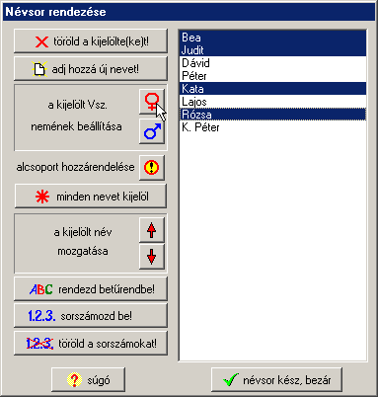
Itt a könnyebb kezelhetőség miatt másfajta kijelölési metódus érvényes az egérre. A CTRL lenyomása nélkül is kijelölhet több személyt. A képen az látható, amikor egyenként kijelöltem a lányokat a névsorból. Tegye meg most Ön is! Ezután kattintson a női genom szimbólumra (itt láthatja a képen az egérkurzort). A program megjelöli a női neveket egy "/n" toldalékkal. Ha ezután kattint a férfi genom ikonra, úgy a program a maradék személyeket férfinak jelöli. Itt már kijelölés nem szükséges. Van középen egy körbe zárt felkiáltójel. Ez arra szolgál, hogy vizsgálati csoportban definiálhasson alcsoportokat, melynek elhelyezkedését a vizsgált közösségben vizsgálni szeretné. Visszatérve az iskolapszichológusi analógiára: pl. van a vizsgált osztályban két roma származású gyerek, akik közösségi elhelyezkedésére a pszichológus kíváncsi. A vizsgálathoz deklarált alcsoportok között van még egy "diákönkormányzati képviselő" is. Az én példámban Kata és Péter a roma gyerekek. Jelölje ki most ezeket, majd kattintson "a vizsgált alcsoport tagja" gombon és az alcsoportok listájáról kattintsa a roma gyermek elemet. Most jelölje ki Beát és ossza be a "diákönkormányzati képviselő" alcsoportba.
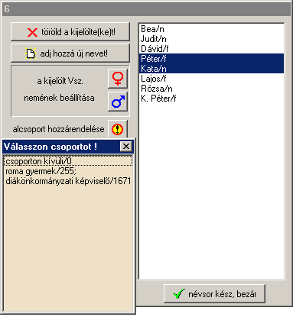
Fontos, hogy a végén hívja meg ismét az alcsoportokat és kattintson a "csoporton kívüli/0" soron. Így mindenkit, aki nem tagja más alcsoportnak, beosztotta a csoporton kívüliek közé. Figyelje meg, hogy mi történik a nevekkel a fenti műveletek során. Végeztünk tehát a nemek és alcsoportok kiosztásával, most (amennyiben igényli), egy egérkattintással névsorba rendezheti VSZ-eit, majd sorszámozza be Őket.

Nagyon fontos a nevek fent részletezett előkészítése a vizsgálatra!!!

A sorrend is fontos: nemek - alcsoportok - ABC(nem kötelező) - sorszámozás!!

A "névsor kész, bezár gombon kattintva fejezheti be a névsor rendezését

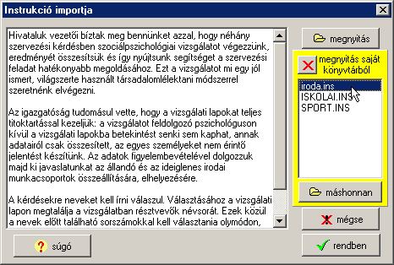
A következő feladat, hogy a tervezett szociometriához instrukciót importáljon az újrafelhasználható fájljaiból. Ezekkel a telepítőprogram nem kényeztette úgy el, mint pl. kérdésekkel, az alábbi ablakban (és a programkönyvtár "instruk" mappájában) egyetlen ilyen szöveges fájlt talál: "iroda.ins". Ezt akkor látja meg, ha a dialógusablak jobb felső részén kattint a "megnyitás" gombon.

Válassza ki most ezt a jobboldali fájl-listaablakban a fájlnéven történt egérkattintással. Mint látja a baloldali szövegmezőben megjelent a fájl tartalma. A dialógusablak jobb alsó sarkában a "rendben" feliratú gombon kattintva importálhatja a kiválasztott instrukciót - csak egy darabban. Változtatni, finomítani rajta még lesz alkalom.

Az előzőekben tárgyalt "importáló" dialógusablakok bezáródásával a kiválasztott szövegek (névsor, instrukció) bekerült a tervező modul megfelelő adatmezőibe. Ezen a helyen még belejavíthat az instrukcióba, amennyiben a "többször felhasználható" fájljai nem elégítik ki tökéletesen a készülő szociometria igényeit.

Van tehát névsorunk, van számukra vizsgálati instrukciónk, jöhetnek a kérdések, melyekre a vizsgált közösség tagjaitól választ várunk.

A tervező modul ezen ablakrészletén
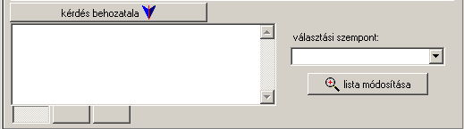
legalul balra egy kartoték-fülekkel ellátott szövegmező látható. Az általam készített mintapélda három kérdésből áll, ezért a kérdéseket szimbolizáló kartotékfülek száma is három. Emlékszik, ezt a vizsgálat elején el kellett döntenie.

Kezdődjék most a kérdések behozatala!

Ehhez az egérrel kattintson erre a gombra! Ismét a többször felhasználható fájljait láthatja viszont, de most azokat, amelyekben a kérdéseket tárolja.

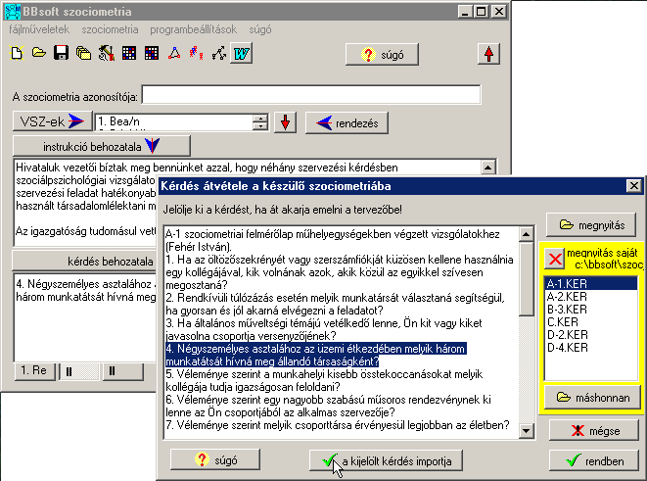
Mielőtt a kérdések importjához kezdene a fent látható két ablakot helyezze el úgy, hogy mindhárom kartotékfül látható legyen a tervező modulon. Az eddigiek után már biztosan természetes, hogy a képernyőn látható állapot úgy jött létre, hogy a "kérdés átvétele a készülő szociometriába" fejlécű ablak jobb felső "megnyitás" gombján kattintottunk, majd a kérdésfájlok közül kiválasztottuk
az "A-1.KER" névre hallgatót. Ezeket a fájlokat a telepítőprogram rakta a helyükre.

Kezdődjön a kérdések importja!

A tervezőmodulon a bal egérgombbal válassza ki a az első kartotékot. A kérdések közül (szintén egérhúzással) jelölje ki a kívánt kérdést. Az engedélyezetté váló "a kijelölt kérdés importja" feliratú gombon kattintva a kiválasztott kérdés bekerül a kiválasztott helyre. Mint látja, a kérdéseket tartalmazó szövegablak "mindig felül" tulajdonsággal van felruházva annak érdekében, hogy a kartotékfülön történő kattintáskor ne kerüljön takarásba. Válasszon most másik kartotékot, hozzá másik kérdést (akár másik fájlból is). Ha minden kérdést feltöltöttünk tartalommal, akkor a "rendben gombbal" zárjuk be a kérdésfájlok ablakát és térjünk vissza a tervezőmodulhoz.

Amennyiben az importált kérdések sorszáma nem stimmel, úgy a tervezőmodul kérdések ablakában változtassa meg a sorszámokat! A kartotékokat egyenként kiválasztva a kérdésekhez választási szempontot is kell rendelnie a kérdésektől jobbra található leomló listáról. Amennyiben a lista nem tartalmazza az Ön által megfogalmazott választási szempontot, úgy ezzel a gombbal változtathat a listán. Nyilván nem lepi meg, hogy ez a lista is egy "többször felhasználható" fájl, így máskor is hasznát veheti majd.

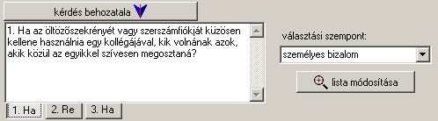

Elég sokat dolgozott az új vizsgálatán, ideje hogy az adatok mentésével elejét vegyük egy áramszünet miatti adatvesztésnek. A tervezőmodul főmenüje alatti eszközgombok közül válassza ki a floppy képével jelzettet (vagy a főmenü "fájlműveletek / űrlap mentése" paranccsal) kérjen egy szabványos Windows "mentés másként" dialógusablakot, adjon fájlnevet a mentendő állománynak (32 bites alkalmazással dolgozik, ezért hosszú fájlnevet is használhat). Akár a tervező modul "a szociometria azonosítója" mezőjének tartalmát is átviheti a mentés dialógusba fájlnévként a Windows vágólapra való felmásolásával (CTRL+C), majd fájlnévként való beillesztésével (CTRL+V). Én egyszerűen "proba" nevet adtam a fájlnak. A kiterjesztéssel nem kell foglalkoznia, automatikusan ".SOC" lesz.
A mentést munkája közben bármikor elvégezheti a „CTRL + S” billentyűkombinációval anélkül, hogy vissza kellene lépnie a főmenübe.

Elvileg minden előkészülettel végeztünk, már csak a nyomtatás van hátra, hogy minden résztvevőnek kioszthassa a személyreszóló részvételi lapját. Ezek nyomtatásához válassza a főmenü "fájlműveletek / részvételi űrlapok nyomtatása" parancsát.

A részvételi űrlapok kinyomtatása

Az ürlapokat az eddig bevitt adatokból a program már képes megszerkeszteni, ezt meg is fogja tenni, de csak azután, hogy a következő képen látható "űrlapok nyomtatása" dialóguson néhány egérkattintással vagy az alapbeállítások változatlanul hagyásával túljutott. A kész, igény szerint névvel ellátott vagy anélküli, névsorral, instrukcióval egybeszerkesztett vagy különálló és kétféle válaszadási metódus lehetőségét tartalmazó részvételi űrlapokat a program HTML formátumban (HTML: HyperText Markup Language, azaz hipertext jelölő nyelv) elhelyezi a programkönyvtár "aktualis / urlap" mappájában. A könnyebb elérhetőség kedvéért ír hozzá egy indexfájlt is, ennek neve "index.htm". A dialógus bezárásával a Windows ezt a fájlt nyitja meg az Ön alapértelmezett Internet böngészőjével. A Win-95 óta minden Windows operációs rendszer beépített tartozéka az Internet böngésző, így majdnem biztos lehet benne, hogy a Windows tudni fogja, mit kell tenni egy ".htm" kiterjesztésű fájllal. Ha mégsem, akkor rákérdez a kezelőprogramra egy dialógusablak formájában, mely egészen biztosan nagyon jó ismerőse minden Windows felhasználónak. Ez a dialógus a "Társítás", amely azt firtatja, hogy egy adott fájlkiterjesztéshez milyen program "dukál".

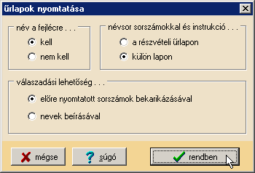
Itt meg kell mutatni az Internet böngészőt (Microsoft Internet Explorer vagy Netscape Communicator) esetleg egy HTML editort (AolPress). Ezek mindegyike ingyenes (freeware) program, könnyen hozzájuthat egy legális példányhoz egy számítástechnikai szaklap mellékleteként. Ha nagyon régi a meglévő, akkor is szüksége lesz egy frissítésre, mert a régebbiek sok programhibát tartalmaznak.

Az Internet böngészőben megnyíló indexfájl így fog festeni:

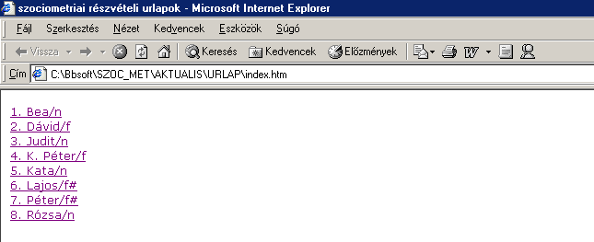
Kattintson most az első résztvevőre, Beára és máris megnyitja a böngésző a Beának készült részvételi lapot egy másik böngésző ablakban
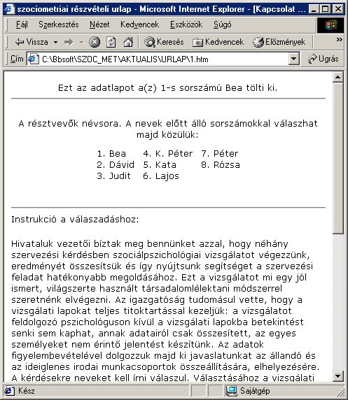

Ez az ablak a valóságban persze el fogja takarni az indexfájl ablakát, de sebaj, bármikor visszamehet a névsorhoz a böngésző eszközsorának vissza gombjával
. . . és kinyomtatása

Az indexfájlból egy-egy egérkattintással kérheti a neveknek megfelelő részvételi űrlapot, melyet a böngészőablak "fájl / nyomtatás" parancsával ki is nyomtathat. A programleíráshoz mellékelt mintapélda 8 darab részvételi lapját is így nyomtattam. A névsor végén talál egy „fentieket egyszerre nyomtatom” feliratú linket. Ez egy olyan HTML állományra mutat, mely valamennyi részvételi űrlapot együtt (egymás után) tartalmazza, természetesen mindegyiknek a végén lapdobást végez a böngésző. Amennyiben a névsort és az instrukciót külön lapra kérte, ugyanígy a névsor végére került egy újabb link: névsor. Erre kattintva kinyomtathatja annyi példányban, amennyiben szükséges.

Kioszthatja tehát ezeket a résztvevőknek, kitöltve visszakapja, folytassuk itt most a munkát a programmal.

A részvételi lapokon rögzített adatok bevitele a programba

A tervező modul főmenüjéből kérje a "szociometria / kölcsönösségi táblázat" parancsot, de az alatta lévő eszközsoron is talál ennek megfelelő nyomógombot.

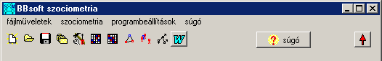

Mint látja a program elkészítette a résztvevők számának megfelelő méretű táblázatot, ahová a választások bekerülhetnek. Vegye kézbe az 1. résztvevő (Bea) által kitöltött válaszlapot és egérkattintással kezdje a bevitelt az alábbiak szerint:
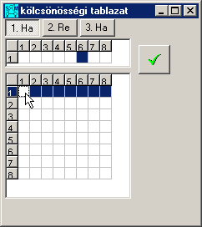

Egérkattintással válassza ki az 1. személyt, vagyis kattintson bele a táblázat 1. sorába (bárhol).

Válassza ki az első kérdést a táblázat feletti kartotékfülekből!

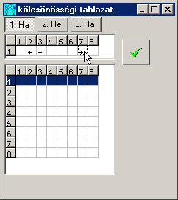

Bea az első kérdésre a névsorból a 2., 3. és 7. személyt választotta, ezeket egérkattintással vigye be a kölcsönösségi tábla felett lévő 1 soros segédtáblára.

Végül kattintson a jóváhagyó gombon. Ezzel kerülnek be a választások a kölcsönösségi táblázat első sorába, ahol Bea választásai vannak - így.
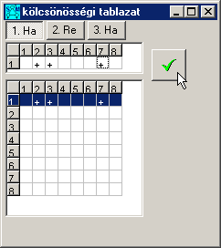

Most válassza ki a 2. kérdést, kattintsa be a segédtáblára Bea 2. kérdésre adott választását (4. személy a névsorból), majd a jóváhagyógomb . . . és így tovább a harmadik kérdés.

Ezután jön a második személy, ne felejtsünk el visszatérni a kérdésválasztással az 1. kérdésre. Most a mellékelt űrlapok bevitelével folytassa önállóan a munkát. A végén a kölcsönösségi táblázatnak így kell kinéznie . . .

. . . az első, . . . a második, . . . és a harmadik kérdésre.

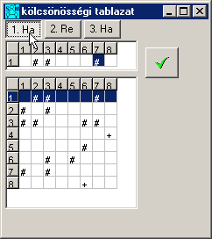
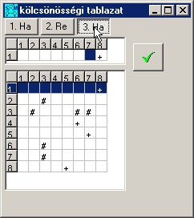

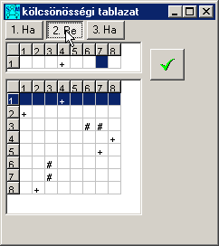

Mint látható a táblázatban az egyoldalú választásokat plussz jel jelöli, míg a kölcsönös választásokat kettőskereszt.

A kérdésenként elszeparált kölcsönösségi táblázatokból készülnek - szintén kérdésenkénti bontásban a szociomátrixok. Ezek csak úgy élvezhetők, ha kinyitjuk a kölcsönösségi táblázat mellé ablakukat a "szociometria / szociomátrix" paranccsal vagy az eszközsor megfelelő gombjával, hiszen csak a kölcsönösségi táblázat kérdéskartotékjairól tudjuk, hogy melyik kérdés szociomátrixát látjuk.
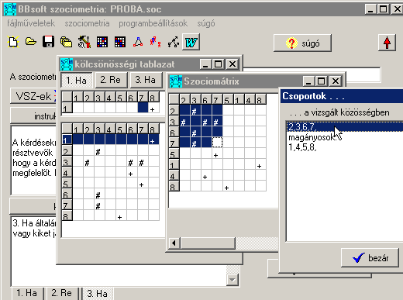
Ugyanígy kérdéshez kötöttek a csoportok, melyeket a "szociometria / csoportok a vizsgált közösségben" menüponttal rakhat ki a képernyőre.

Az alábbi képernyőrészleten látható mindhárom ablak:

Ez már az átrendezett kölcsönösségi táblázat (szociomátrix), melyen a sötéttel kijelölt rész a csoportok közül a kijelöltet mutatja

A kölcsönösségi táblázaton látszik, hogy az első kérdéshez tartoznak a táblázatok.

Az előzőekben részletezett beviteli módszer főleg kis létszámú szociometriák esetén alkalmazható, max 40-50 főig ajánljuk, hiszen a teljes kölcsönösségi táblázatnak el kell férnie a képernyőn, különben a táblázat állandó görgetése rendkívül megnehezíti és lelassítja a munkát.

Nagyobb létszámokhoz fejlesztettünk egy másfajta adatbevitelt, ez flottul működik nagy létszám és sok kérdés esetén is, de kis létszámok esetén is egyszerű és kényelmes.
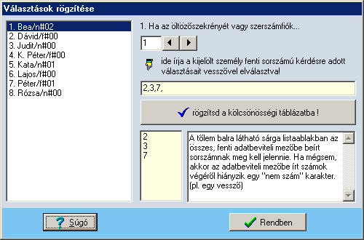
Mint a képen látja, éppen az 1-es sorszámú Bea 1-es kérdésre adott választásait láthatja. A képernyőn végzendő feladatsornak egyetlen buktatója van. A sárga adatbeviteli mezőbe írt sorszámokat (választásokat) a program úgy olvassa, hogy az egymás mellé írt számokat az első "nem szám" karakterig egybeolvassa, így a sor végén lehetőség van a hibázásra, amennyiben nem zárjuk le egy "nem szám" karakterrel (amit közben is használunk a választások elválasztására). Praktikus okok miatt a vesszőt ajánljuk erre a célra, mivel az jól látható.
Az ablakba raktunk egy ellenőrző listát is, mely mutatja, hogy Ön minden választást lezárt-e egy vesszővel. Erre a listára ekkor kerülnek fel a választások. Ha az utolsó választást elfelejtette lezárni vesszővel, azt a program pótolja. Az ablak egér nélkül is működik: a le-fel nyilak (kurzormozgatók) a személyek közt navigálnak, míg a jobbra-balra a kérdéseket görgeti. Az ENTER billentyű a „rögzítsd a kölcsönösségi táblázatba!” gombot működteti és a kérdések sorszámát is eggyel növeli. A munkamenet tehát a billentyűzetről: számokkal és vesszőkkel egy személy egy kérdésre adott választásainak bevitele, ENTER-rel rögzítés és kérdésszám növelés, egészen az utolsó kérdésig, amikoris a „LEFELÉ” kurzormozgatóval a következő személy beváltása. Ekkor a kérdés sorszámok számlálója „átfordul” és az első kérdés lesz aktív.

A szociogram rajzolása, eredmények átvétele és szerkesztése a Word-del

A főmenü "szociometria / szociogram" parancsa vagy az eszközsor "szociogramok" gombja először egy választóablakot rak elénk,
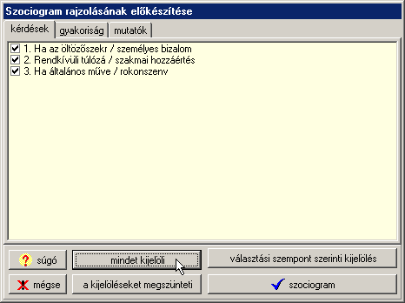
melyen kiválaszthatjuk, hogy mely kérdések alapján jelezze számunkra a program a szociometria résztvevői közti választásokat. Mint a képernyőrészletről is látszik, az ablak kinyílása után kattintottam ezen a gombon, így kijelölve mindhárom kérdést. Természetesen a Windows jelölődobozokra vonatkozó szabályok szerint ezek a kijelölések egyenként is foganatosíthatók vagy megszüntethetők. Ha sok kérdéssel dolgozik, akkor a kérdések kijelölését megkönnyítjük Önnek a "választási szempont szerinti kijelölés" gombbal.
Itt egyetlen egérkattintással közölheti, hogy pl. az összes rokonszenvi kérdést szeretné kijelölni a szociogram rajzolásának alapjául. A kis létszám és kevés kérdés miatt a szemléletes szociogram kedvéért mi az összes kérdést kijelöltük, ezek alapján készültek az ezután következő képernyőképek.

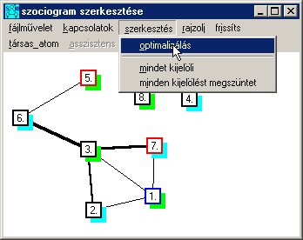
A választóablak is nyitva marad, hogy láthassa, mely kérdésekhez kapcsolódó szociogramot látja és mellé kinyílik a szociogram ablak. Mint látható, a kinyíló "szociogram szerkesztése" ablakban kis számozott négyzetek képviselik a résztvevőket. A négyzetek keretszíne az Ön által definiált alcsoport-szín. A lányok árnyéka zöld, a fiúké kék. Esetünkben az 5-ös és 7-es személy (Kata és Péter) a roma gyerekek, Bea a DÖK képviselő, a többiek csoporton kívüliek. A program csak a kapcsolatokat tudja megrajzolni, a résztvevők térbeli elhelyezkedéséről a pszichológus gondoskodik a Windows "drag and drop", avagy "fogd és vidd" technikájával. A képernyő jobb kihasználásához segítettünk egy egyszerű rendező eljárással. Mint a bal oldali képen láthatja, az egérkurzor éppen egy "optimalizálás" elnevezésű menüponton pihen. Az elnevezés talán egy kicsit fellengzős a funkcióhoz mérten, hiszen ez a menü nem tesz mást, mint az egész szociogramot egyben (az elemek relatív helyzetének változatlanul hagyásával) becsúsztatja az ablak bal felső sarkába és a jobb, valamint az alsó ablakkeretet is bezárja úgy, hogy a kép minden része látható legyen. Ez a helytakarékosság azért is fontos, mert a következő menüpont - a "rajzolj" az ablak méreteivel azonos léptékben készíti el a nyomtatható szociogramot. Ha feleslegesen nagy kihasználatlan felületek vannak a szociogramon, akkor a Word-ben kell majd a szociogram képének "karcsúsítását" elvégezni.

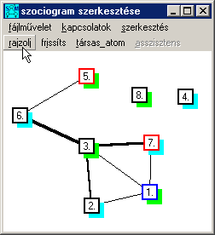
Az elmondottak alapján gyakorlás céljából rendezze most a szociogramot az alábbi állapot eléréséig. Ha kész az Ön által elképzelt elrendezés vagy a több szociogram közül az egyik kész, úgy itt az idő, hogy mentéssel megőrizze a szociogramot. Ehhez a "szociogram szerkesztése" ablak főmenüjében megtalálja a "fájlművelet/szociogram mentése" parancsot. Ez a mentési eljárás még nem írja lemezre az adatokat, csupán a memóriában tárolja. Egyszerű és helytakarékos eljárás, csupán a legszükségesebb adatokat archiválja az aktuális szociogramról: a vizsgálati személyeket megtestesítő képecskék két koordinátáját és a halmazát azon kérdések sorszámainak, melyekre adott választások alapján kell megjelenítenie a programnak a személyek közötti kapcsolatokat. Lemezre az adatok csak akkor kerülnek majd, amikor a tervező modul főmenüjéből adjuk ki a mentési parancsot. A példa szociometriában három szociogram van eltárolva. Az eljárás takarékosságára jellemző, hogy a teljes példa a névsorral, instrukcióval, kérdésekkel, kölcsönösségi táblázatokkal és három szociogrammal alig több, mint 2 kbyte helyet foglal el a lemezen. Térjünk most vissza a szociogram szerkesztéséhez.

Ez a kép most csak a kétoldalú választásokat mutatja, de kattintson a "kapcsolatok / mutass minden választást" menüpontra és a program máris szaggatott vonalakkal jelzi az egyoldalú választásokat a kijelölt kérdések alapján. Fontos, hogy lássuk az egyoldalú választás irányát. Ezt a program úgy jelzi, hogy aki egyoldalúan választotta a másikat, attól piros színnel indul a szaggatott vonal, majd félúton átvált fekete színre. Minden képecske tudja saját magáról, hogy hívják, fiú vagy lány és hogy melyik alcsoportnak tagja. Ezeket el is mondja magáról, ha az egérkurzort rajta felejtjük. Ha kész az elrendezés, akkor adjuk ki a "rajzolj" parancsot! Mint látható, a program jelenlegi verziója a többszörös választást vastagabb összekötő vonallal jelzi. Ahányszoros a választás, annyi pixel vastagságú a vonal. A következő verzió megjelenítése talán majd túllép ezen a primitív megjelenítési metóduson.

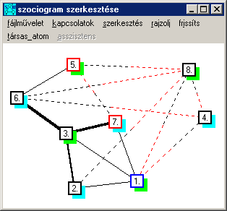
A következő ábrán már a bekapcsolt egyoldalú választásokat is láthatja.
A szociogram méretének és elrendezésének megfelelően a program vonalas színes rajzot készít a szociogramról. Itt az alcsoportok tagjai saját színükkel és nemüknek megfelelő genomok alakjában jelennek meg.

Az ablak saját menüjének "fájlműveletek / szociogram mentése" parancsát ajánlom még figyelmükbe, amely segítségével a kész szociogram vagy valamely köztes állapot megőrizhető és a "szociogram megnyitása" paranccsal bármikor reprodukálható. Ezeket a program a szociometria mentésekor beleírja a "*.soc" kiterjesztésű fájlba.

Nem beszéltünk még egy szemléletes és az értelmezést segítő menüről a balra látható képernyőn. A "társas_atom"-ról van szó. Kattintson rá! Ekkor a cursor nyila mellé egy kérdőjel is csatlakozik, megkérdezve, hogy ki lesz a társas atom magja.
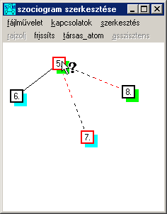
Kattintson valamelyik személyre (mi az 5.-re kattintottunk). Mindenki láthatatlanná válik, csak az atommag és választásai vagy az őt választók láthatók. A parancs egészen addig aktív marad, amíg a "frissíts" paranccsal hatályon kívül nem helyezi. Sajnos a társas atom egyelőre önálló rajzként nem emelhető át a Word-be, csupán arra van lehetőség, hogy a "PrintScreen" billentyűvel lefényképezzük az egész képernyőt. Ekkor a kép a Windows vágólapjára kerül, ahonnan Word dokumentumunkba illeszthetjük a "szerkesztés/beillesztés" paranccsal vagy a <ctrl>+<v> billentyűkombinációval. Ezután a kép eszköztár "levágás" eszközével távolíthatjuk el a felesleges részeket a képről. Erről az eljárásról néhány sorral lejjebb olvashat majd. Lássuk most az előző szociogramból a "rajzolj" paranccsal készült szociogramot:
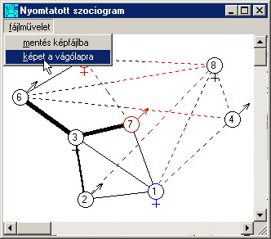
Mint látja, az ablaknak van saját főmenüje, melyben két parancs búvik. Az egyikkel fájlba mentheti, a másikkal a Windows vágólapra másolhatja a szociogramot, mint képet. A fájlba mentést ritkábban fogja használni, mivel - mint arról már szóltunk - akárhány szociogram elmenthető a szociogram fájljába és onnan akármikor reprodukálható.

Sokkal praktikusabb a vágólapon történő exportálás egy jó képességű szövegszerkesztőbe. Próbálja most meg ezt! Ahogy a képen látható, éppen a vágólapra kerül a kép.

Ehhez csak annyit kell tennie, hogy a baloldali - nyomtatott szociogram fejlécű - ablak "fájlművelet / képet a vágólapra" parancsát alkalmazza. A parancs a kép teljes egészére érvényes annak kijelölése nélkül. Indítsa el a Word-öt. Ezt megteheti a Windows általános szabályai szerint, de akár a szociometria programból is. Erre szolgál a tervező modul eszközsorának kék W ikonnal jelzett eszközgombja. Ez úgy nyitja meg a Word-öt (egészen pontosan nem is a Word-öt, hanem a Windows regisztrációban a ".doc" kiterjesztésű fájlok kezelésére hivatott programot, ami majd mindenhol a Word), hogy vele megnyitja a "c:\bbsoft\szoc_met\aktualis\aktualis.doc" Word állományt. Az első használat alkalmával ezt a dokumentumot alakítsa saját igényei szerint, majd mentse el változatlan néven. A további használatok alkalmával viszont ügyeljen rá, hogy az így elkészített sablont őrizze meg. Ennek érdekében mindig "másként" mentse.

Anélkül, hogy a Word használatára oktatnám Önt, amiről lehetséges, hogy sokkal többet tud mint én, engedje meg, hogy pár tippel és eljárással bemutassam, hogy is képzeltem az együttműködést a Szociometria és a Word program között. Az elmondottak alkalmazásával készült a 8 fős kis mintapéldánk utolsó lapja, vegye most ezt kézbe!

A dokumentum alapját képező sablon (a Word belső szóhasználata szerint nem sablon, hanem egy dokumentum) elkészítéséről már beszéltünk, emeljünk most át a Szociometria programból egy képet (szociogramot) készülő dokumentumunkba. Az előzőek szerint tehát már a Windows vágólapon van a kép (szociogram). Most a már futó Word-ünket aktivizájuk. Elővesszük a képernyő alján lévő tálcáról vagy az ALT+TAB billentyűkombinációval kiválasztjuk a futó programok közül. Belekattintunk most a dokumentumba és CTRL+V-vel vagy jobbgombra helyi menüből beillesztéssel már bent is van a kép (szociogram) a Word dokumentumban. Kattintson rá a képre, hogy ki legyen jelölve. Ekkor láthatóvá válik a kép határvonala. Ha úgy gondolja, hogy felesleges részei vannak a képnek, melyeket szeretne eltávolítani, úgy a képen jobb egérkattintással adja ki a "Látszik a kép eszköztár" parancsot. Íme!

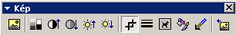

Az eszköztárból az aktuális eszköz a levágás, mellyel a kép felesleges részei a kép határán lévő 8 darab foggantyú egérkurzorral történt vonszolásával eltávolíthatók. Ezután kattintson a kép mellé, hogy a kép eszköztár elveszítse hatalmát a kép felett. Következő lépés a kép átméretezése, de ehhez csak ki kell jelölni a képet és a foggantyúkkal méretezhetünk. Fontos, hogy ezt a Word-del tegyük, ne bízzuk egy másik pixeles képszerkesztőre. A Word ezt a feladatot vektorosan végzi és sokkal jobb minőséget produkál.

A Word-del végzendő munka lehetőségeit néhány szóban és illusztrációval a leíráshoz mellékelt mintapélda első lapján láthatja. Itt bemutatjuk az előbb részletezett képimport mellett, hogyan lehet szövegdobozokat elhelyezni a dokumentumba és azokat a Word rajz eszköztára segítségével összekötni képekkel. Első alkalommal kérje Word-ben járatos ismerőse segítségét, hogy a kezdeti nehézségeken minél kevesebb frusztráció árán jusson túl.

Térjünk most vissza a "szociogram rajzolásának előkészítése" fejlécű ablakhoz. Mint látta, az ablak tartalmi része tulajdonképpen 3 kartotékból áll. Érdeklődésünket fordítsuk most a harmadik felé, mely a "mutatók" címet kapta. Amikor az első kartotékon kiválasztotta a szociogramba bevonandó kérdéseket, akkor azt is eldöntötte, hogy a program mely kérdések alapján számolja a mutatókat. Egyelőre a program a következőket számolja.

A program által számolt mutatók

Kölcsönösségi index
Azt fejezi ki, hogy a társas mezőben levő személyek hány százalékának van kölcsönös kapcsolata. Csak a 100-as érték esetén ad biztonságot tagjainak a közösség. 75 alatt a kohézió aggasztóan fellazult, 55 alatt már nem is tekinthetjük a személyeket közösségnek.

Sűrűségi mutató
A kölcsönös kapcsolatok számának és a csoporttagok számának hányadosa. Azt fejezi ki, hogy a társas mezőben egy személyre átlagosan hány kölcsönös kapcsolat jut. Átlagértéke felnőtt csoportokban 0.9-1.1 között van, stabil közösségben 1 feletti. 0.8-as érték alatt a társas alakzat valószínűleg laza, hálózata bizonytalan. 0.6 alatt az alakzat már nem tekinthető közösségnek: a "mi" attitűd feltehetően nem bontakozott ki, sok a magányos, a klikk-képződés valószínű.

Kohéziós index
Az amerikai szociometria kedvelt mutatója. Azt fejezi ki, hogy a társas mezőben a szociometriailag lehetséges kölcsönös kapcsolatoknak (n*(n-1)/2) hány százaléka realizálódott. Átlagértéke 10-13 közötti. 15 felett magas fokú kohézióról beszélünk. 10 alatt a közösség szétesett, a szolidarítás alacsony, az együttesség dinamikai feszültsége kicsi. Ez a mutató különösen értékes teljesítményvezérlésű csoportok vizsgálatában.

Viszonzott kapcsolatok mutatója
Azt fejezi ki, hogy a deklarált kapcsolatoknak hány százaléka kölcsönös. Az átlagövezet 40-50%. Ennél alacsonyabb érték a kapcsolódások bizonytalanságára, magasabb érték a kapcsolatok fokozott stabilitására utal. Az optimális 50-60 közötti érték azt mutatja, hogy a csoport tagjai kapcsolataik megítélésében elég reálisak, s ugyanakkor vágyaik is érvényesülnek választásaikban. Túlzottan magas érték (65-70 felett) azt mutatja, hogy a vizsgált közösség fegyelmezett és konformitásra hajló.

Egyéni státus ES
Itt rangsorszámot képezünk. A kölcsönös választásokért 3 pontot adunk, az egyoldalúért, ha választják 2 pontot, aki választ másokat, de őt nem választják az 1 pontot ér, ezeket összeadjuk.

Feladat vezető
FV: akit feladatban vezetői tulajdonságai miatt választják a többiek, ott összeadjuk a választások számát, rangsort készítünk.

Ha a leírtak alkalmazásával nehézségei támadnának, programozástechnikai vagy pszichológiai szakmai hibát talál, kérem haladéktalanul értesítsen bennünket. Ha kezdő programhasználó és a leírásomban sok az Ön számára ismeretlen fogalom, amely megrémíti, kérem, hogy üljön le a telefon mellé és onnan hívjon – készséggel nyújtok „on-line” segítséget. Ha felénk jár, szívesen látjuk egy rövid ismerkedésre a Szociometria és többi programunkkal, amikoris valamennyi kérdésére szívesen válaszolnak a szerzők:

Bakonyi Beáta és Bánsági Péter

Budajenő, 2003. január 6.

